Методология управления проектом (схема рабочего процесса)

# Выбор методологии

Для организации рабочего процесса была выбрана методология Agile/SCRUM.

Использование методологии Agile подразумевает собой итеративный процесс разработки, включающий в себя итерации планирования и разработки.

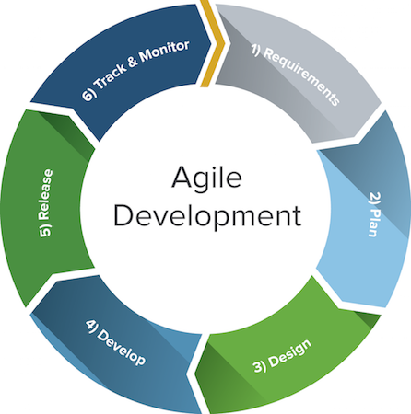

SCRUM это один из подвидов методологии Agile, наиболее популярный в области разработки программного обеспечения. Более правильно будет сказать, что SCRUM это фреймворк, набор предопределенных правил и процессов, позволяющий реализовать философию Agile на практике.

Роли, которые есть у нас на проекте:

* *Product Owner* – Артюх Дмитрий
* *Scrum Master* – Лукьянов Антон
* *Development Team* – Артюх Дмитрий, Лукьянов Антон, Черногребель Александр

***Требования*** к проекту сформированы изначально в ТЗ и утверждены, поэтому в требованиях в ходе разработки никаких изменений не производится.

***Daily Scrum*** проводится не ежедневно, но в среднем раз в два дня.

***Backlog*** формируется всеми участниками проекта в виде карточек в Trello.

*Sprint Retrospective* и *Sprint* ***Planning Meeting*** проводятся как один общий митинг каждые выходные (обычно в субботу вечером). Во время этого митинга мы ругаемся по поводу того, что уже сделано, обговариваем что нужно исправить и планируем задачи, которые должны быть решены в ближайшее время. Особо срочные задачи сходу оцениваются разработчиком, который ответственный за её выполнение.

В течение недели между выходными осуществляется активная ***разработка*** проекта. Тестирование полученного кода осуществляется сразу же после разработки самим разработчиком. Когда все запланированные задачи решены, и проект находится в стабильном состоянии, исходный код из ветки “development” копируется (merge) одним из разработчиков в ветку “master” системы контроля версий Git, откуда сайт автоматическиразворачивается (***deploy***) в облачном хостинге Azure по адресу http://master-truemoney.azurewebsites.net/

# Выбор инструментов

## Вконтакте

Для внутренней переписки использовался «Чат» в социальной сети «Вконтакте», доступ к которому был только у трёх человек из команды.

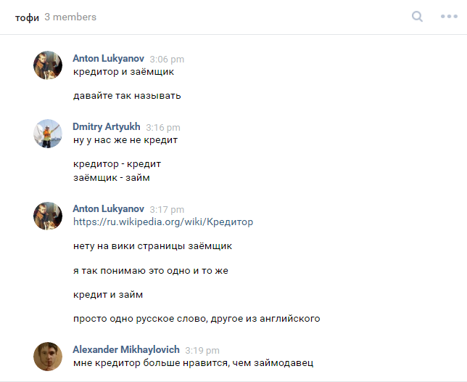

## Skype

Для проведения митингов использовалась программа «Skype», позволяющая «расшарить» экран одного из участников митинга во время звонка.

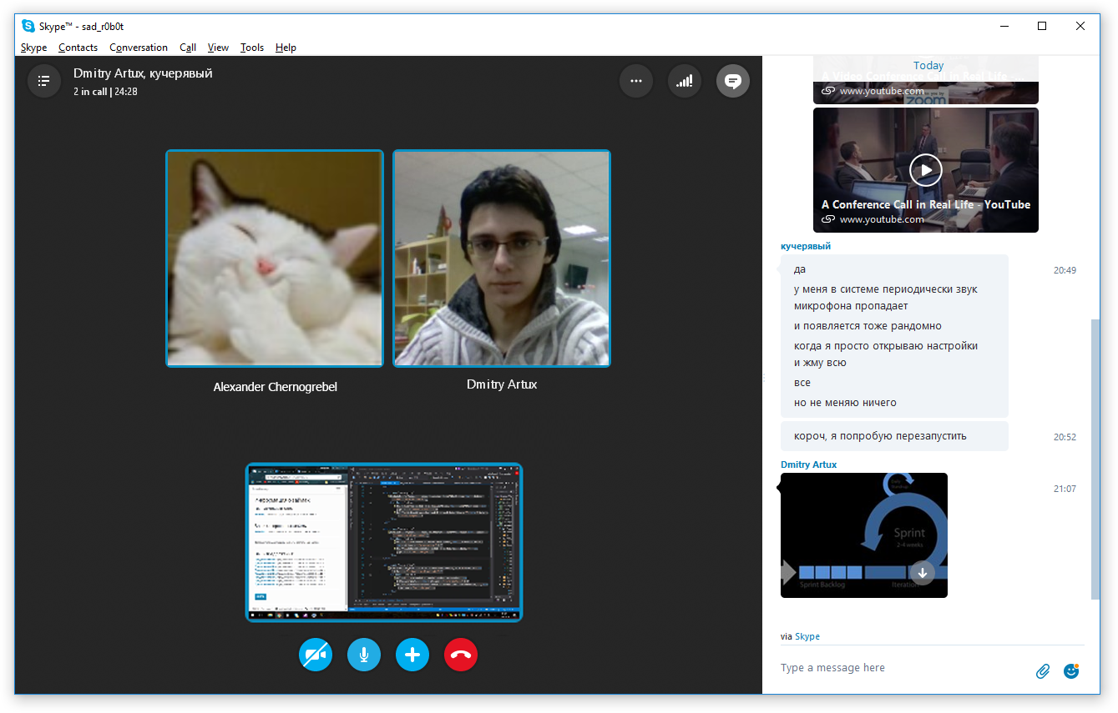

## Trello

Для организации работы с задачами использовался сайт Trello, предоставляющий «доску» с карточками приватную для всех членов команды.

На доске были созданы следующие списки карточек:

* *Общая структура проекта* – задачи по архитектуре проекта, общие задачи, которые затрагивают все слои проекта (от базы данных до UI)
* *Слой бизнес-логики* – задачи, связанные с созданием базового функционала проекта, не включающие в себя проектирование интерфейса
* *Работа с базой данных* – решение всех проблем, связанных с работой базы данных, проектирование связей между сущностями и т.д.
* *Фронт* – организация пользовательского интерфейса
* *Багтрекер* – скриншоты и описания найденных багов
* *Вишлист* – возможности проекта, которые было бы здорово реализовать, но их нет в ТЗ и они не в приоритете
* *Универ* – все активности, связанные с демонстрацией проекта и со сдачей лабораторных работ в университете

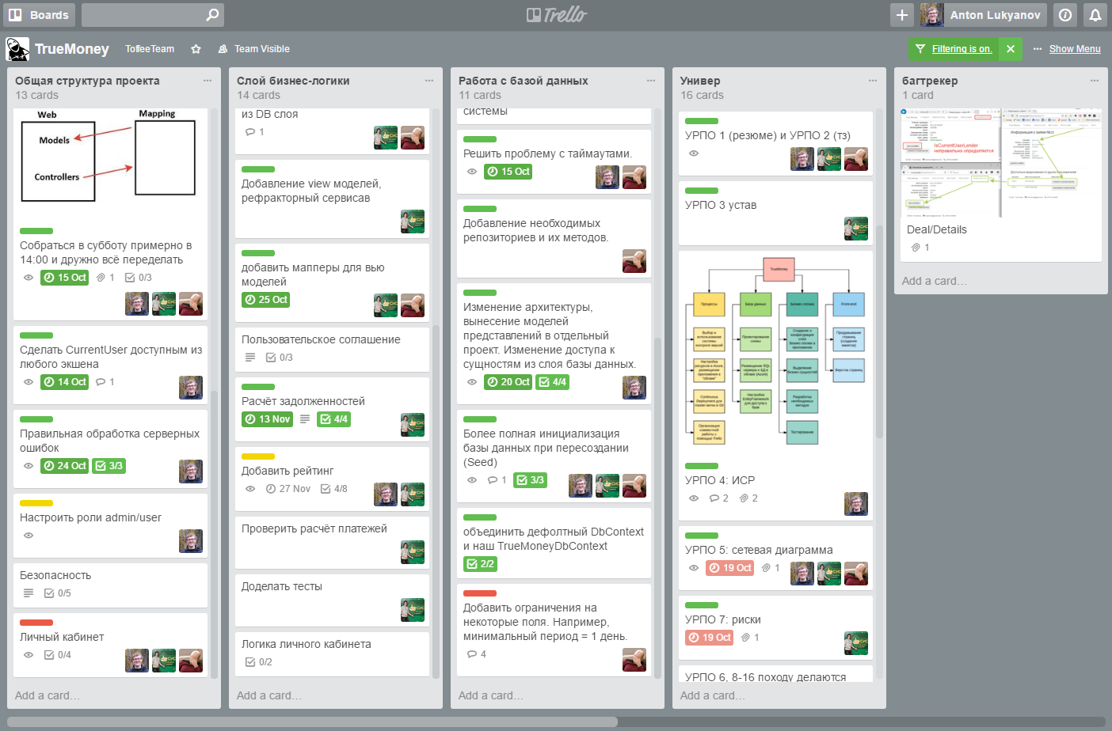

Все создаваемые карточки можно пометить следующими пометками определенного цвета:

* *Resolved* (зеленый) – задача выполнена
* *In progress* (желтый) – задача делается в данный момент
* *Подгорает* (красный) – задача, которую необходимо выполнить в приоритете

Чтобы выполненные задачи не загромождали доску, всеми участниками проекта по умолчанию используется фильтр, показывающий все карточки, кроме тех, на которых только пометка «Resolved»

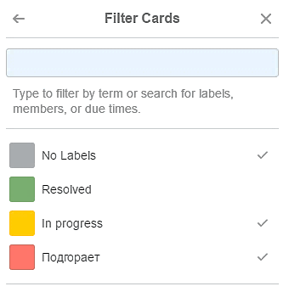

На каждую карточку можно повесить одного или несколько ответственных за её выполнение, внутри карточки можно создавать чеклисты и прикреплять изображения. Также для каждой карточки можно указать ожидаемую дату, когда задача будет выполнена.

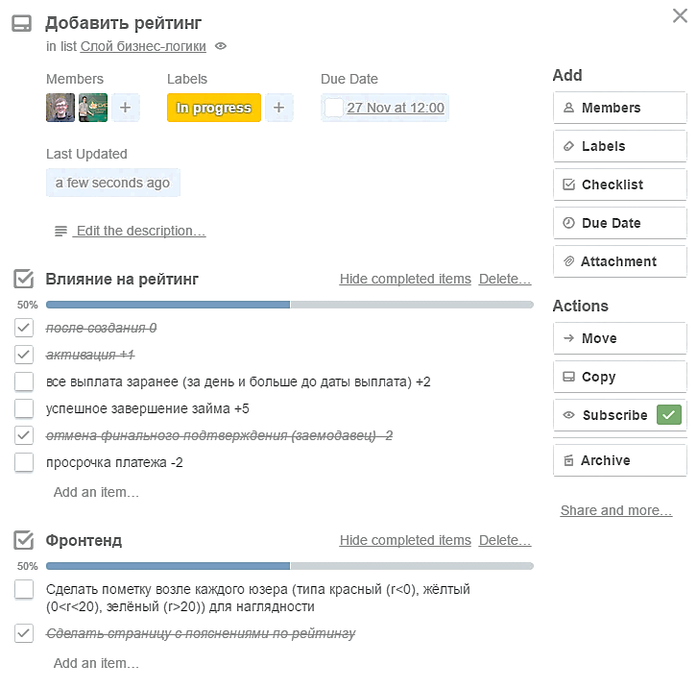

# Вывод

В ходе работы над небольшим проектом можно запросто организовать работу с задачами и планирование новых задач с помощью Trello и любого удобного мессенджера вроде Skype. Методология Agile/Scrum идеально подходит для процесса разработки ПО, и не возникает никаких трудностей с тем, чтобы её придерживаться.